Saajad
Keskkonnaamet, Tarbijakaitse ja Tehnilise Järelevalve Amet, Riigi Kaitseinvesteeringute Keskus
Saatja
Päraküla selts MTÜ

TEAVITAMINE JA TEABENÕUE 06.07.2026

TEAVITAMINE
Pöördume uuesti Teie poole seoses erakorralise ja käimasoleva keskkonnarikkumisega, mis ohustab otseselt terves ulatuses kaitse all olevat Männiku jõge.
11. juuni 2026 õhtul tuvastasime, et Pärnu linnas Ermistu külas, (Audru metskond 20, katastritunnus 82602:005:0282) ja Kõima külas (Audru metskond 52, katastritunnus 62401:001:2178) asuvalt Kaitseväe taristu ehitusalalt juhitakse suures koguses puhastamata, äärmiselt sogast ja heljumirikast vett otse Männiku jõkke. Reostus pärineb ehitusalalt, kust juhitakse teadlikult liigvett ja puhastamata ehitusvett, mille ärajuhtimiseks kasutatakse varasemalt rajatud maaparandussüsteemi (kraave). Nende kraavide kaudu juhitakse reostunud vesi otse jõkke.
Keskkonnaamet teavitas meid 29.06.2026 oma kirjaga nr 14/8/26/11441-3, et tegi 16.06.2026 asjaolude selgitamiseks kohapealse kontrolli, milles osalesid ka ehitustöid teostava ettevõtte esindajad (kokkuvõte kirjast, lisas 2). TTJA teavitas meid 29.06.2026 oma kirjaga nr 16-1/26-09650-004, et lähtuvalt KeA kontrolli tulemustest ei pea TTJA praegusel hetkel vajalikuks Pärnu linnas Ermistu külas Audru metskond 20 (katastritunnus 82602:005:0282) ja Kõima külas Audru metskond 52 (katastritunnus 62401:001:2178) asuvatele kinnistutele väljastatud kaitseväe taristu ehituslubade osas järelevalvemenetluse algatamist (lisa 3).
Oleme 6. juuli 2026 hommikul tuvastanud uuesti ulatusliku reostuse ja ka koheselt teavitanud infotelefonil 1247.
Männiku jõgi kuulub terves ulatuses keskkonnaministri määruse nr 73 alusel lõhe, jõeforelli, meriforelli ja harjuse kudemis- ja elupaikade nimistusse. Looduskaitseseaduse § 51 lõike 1 kohaselt on lõhe, jõeforelli, meriforelli ja harjuse kudemis- ja elupaigana kinnitatud veekogul keelatud veekogu loodusliku sängi ja veerežiimi muutmine. Ehitusalalt lähtuv massiivne liigvee ja heljumi sissevool muudab jõe looduslikku veerežiimi ning matab ja rikub pöördumatult kalade kudemispaiku.
Kaitseväe varustuslao rajamise projektile ei algatatud keskkonnamõju hindamist, kuna eeldati "Kaitseväe taristu rajamise keskkonnamõju hindamise eelhinnang" punktis 4.6 toodud leevendusmeetmete ranget täitmist.
Käesolevaga rikutakse otseselt järgmisi meetmeid:
Meede 3: Männiku jõe veekaitsevööndis on keelatud pinnase kahjustamine ja muu tegevus, mis põhjustab veekogu kalda erosiooni või hajuheidet. Kaevatud lõhed ja puhastamata vee otse kraavidesse ning sealt jõkke juhtimine on teadlikult tekitatud ja keelatud hajuheide.
Meede 8: Suublasse juhitav sademevesi peab vastama keskkonnaministri 08.11.2019 määruse nr 61 saasteainesisalduse piirväärtustele. On visuaalselt tuvastatav, et ehitusalalt jõkke voolav vesi võib ületada lubatud heljumisisalduse norme.
Eeltoodust tulenevalt palume uuesti Keskkonnaametil ja järelevalveasutustelt viivitamatut sekkumist:
- Teostada erakorraline inspekteerimine viidatud asukohas esimesel võimalusel, et fikseerida rikkumine ja peatada edasine keskkonnakahju.
- Võtta veeproovid nii ehitusalalt väljuvast kraaviveest kui ka Männiku jõest reostusallikast allavoolu, et dokumenteerida saasteainete ja heljumi kontsentratsioon.
- Teha ehitajale/arendajale ettekirjutus ehitustegevuse ja liigvee ärajuhtimise peatamiseks antud lõigus, kuni on rajatud nõuetekohased settebasseinid, paigaldatud toimivad filtertammid või leitud muu tehnoloogiline lahendus hajuheite vältimiseks (nagu eeldab KMH eelhinnangu meede nr 2, mis nõuab õigeid tehnoloogiaid keskkonna saastamise vältimiseks).
- Tarbijakaitse ja Tehnilise Järelevalve Ametil (TTJA) kaaluda haldusmenetluse seaduse (HMS) § 66 lg 1 p 1 ja EhS § 46 lg 2 p 2 alusel antud ehitusloa kehtetuks tunnistamist, kuni Keskkonnaamet on tuvastanud leevendusmeetmete (KMH eelhinnang p 4.6 meetmed 3 ja 8 ) uuesti täitmisele asumise.

TEABENÕUE
Täiendavad küsimused TTJA-le/KeA-le/RKIK-ile sõltuvalt sellest, kes oskab vastata:
1. Ehitusalalt juhitakse jätkuvalt puhastamata vett ja liigvett läbi kraavi otse jõkke. Kuidas teostab RKIK kui tellija ehitusplatsil järelevalvet? Miks ei ole lepingulistelt partneritelt nõutud elementaarsete keskkonnakaitseliste rajatiste (settetiigid, filtertammid) kohest rajamist?
2. Kui RKIK ja valitud ehitaja ei suuda igapäevase ehitustegevuse käigus vältida tavalise muda ja heljumi kandumist jõkke, siis millisele tõendusmaterjalile toetudes saame kogukonnana usaldada, et suudate vältida katastroofilist reostust laskemoonalao potentsiaalse suurõnnetuse korral või igapäevase kasutamise korral, kus asfaltplatsidelt jõuab vihmaga saasteaine kraavidesse ja sealt jõkke?
3. Kas ja kuidas kaaluti varustuslao asukoha valikul asjaolu, et kinnistu piirneb terves ulatuses kaitse all oleva lõheliste jõega? Millised püsivad insenertehnilised lahendused rajatakse (peale ehituse lõppu), mis füüsiliselt välistaksid pinnavete ja õnnetuse tagajärjel tekkiva reostuse jõudmise Männiku jõkke?
4. Kas rajatava varustuslao puhul on kohaldatud suurõnnetuse ohuga ja ohtlikele ettevõtetele kehtivaid planeerimis- ja ohutusnõudeid? Kuidas on TTJA hinnanud laost lähtuva plahvatus- või saasteohu puhveralasid, arvestades, et reostuse leviku kiirus mööda jõge Pärnu lahe Natura 2000 alale on väga suur?
5. Eestimaa Looduse Fond (ELF) ja Rootsi WWF on varasemalt investeerinud märkimisväärseid ressursse jõe ökoloogilise seisundi parandamiseks. Kuidas selgitavad RKIK ja KeA avalikkusele ja rahvusvahelistele partneritele olukorda, kus riiklik ehitusprojekt kahjustab teadlikult vabaühenduste ja kodanike varasemad looduskaitselised pingutused?
6. Kes ja millal hindab juba jõkke voolanud sette ja muda hulka ning selle mõju Männiku jõe potentsiaalsetele kudemispaikadele? Kui tuvastatakse, et kruusapõhi on mudaga kattunud, siis kas RKIK kui tellija on valmis rahastama jõesängi mehaanilist puhastamist ja kudemisalade taastamist?
7. Lõheliste kudemisaeg algab sügisel ja kestab talveni. Kuidas on tagatud, et selleks kriitiliseks perioodiks on hajuheide täielikult peatatud? Kas KeA plaanib ehituse ajaks seada Männiku jõele kohustuse teostada pidevat (automaatset) vee hägususe ja hapnikusisalduse seiret?
8. Kuna kaitseväe varustuslao KMH jäeti algatamata vaid tingimusel, et leevendusmeetmeid täidetakse rangelt, siis kas korduv meetmete rikkumine ei ole piisav juriidiline alus, et algatada viivitamatult täiemahuline keskkonnamõju hindamine? Milline on see piirmäär või rikkumiste arv, millest alates KeA tunnistab eelhinnangu järeldused kehtetuks?
9. Kuidas on Keskkonnaamet metoodiliselt ja faktiliselt tuvastanud, et Männiku jõkke juhitav vesi vastab keskkonnaministri määruse nr 61 nõuetele ning KMH eelhinnangus sätestatule? Kas järelevalve käigus on võetud akrediteeritud labori poolt analüüsitavaid veeproove? Kui ei ole, siis millistele objektiivsetele ja mõõdetavatele tõenditele tuginedes järeldab KeA, et keskkonnanõudeid ja lubatud saasteainete piirväärtusi ei ületata?
10. TTJA keeldus oma 29.06.2026 kirjaga järelevalvemenetluse algatamisest, tuginedes KeA 16.06.2026 kontrollile. Kuna 06.07.2026 on ilmnenud uued ja korduvad reostuse asjaolud, siis kas TTJA loeb eelneva, 16.06 kontrolli järeldused endiselt piisavaks, et välistada ehitusloa nõuete rikkumine käesoleval hetkel?
11. Euroopa Kohtu Weseri lahendi (C-461/13) kohaselt ei tohi riik lubada tegevusi, mis võivad halvendada veekogu seisundiklassi. Kuidas on KeA ja TTJA antud olukorras (lubades tegevusel jätkuda ilma menetlust algatamata) teadusliku kindlusega välistanud, et pidev muda ja heljumi lisandumine Männiku jõkke ei halvenda jõe ökoloogilist seisundit ega mata pöördumatult lõheliste kudemispaiku?
12. Keskkonnamõju hindamise (KMH) algatamata jätmise otsuse õiguspärasuse eelduseks oli KMH eelhinnangu punktis 4.6 toodud leevendusmeetmete (sh meetmed 3 ja 8) range täitmine. Kuna korduvad intsidendid (11.06.26 ja 06.07.26) tõendavad, et arendaja ja ehitaja ei suuda või ei soovi neid meetmeid rakendada, siis kas KeA ja TTJA loevad KMH algatamata jätmise aluseks olnud eeldused ja seega ka vastava otsuse endiselt õiguspäraseks?

Palun hoida Päraküla selt MTÜ-d käesoleva kaebuse menetlemise ja rakendatud meetmetega kursis.

Lugupidamisega,
Külly Selberg
Päraküla selts MTÜ

Teadmiseks
Eestimaa Looduse Fond (ELF)
Lisa
Pildid 1 Pärakülas asuvast jõelõigust, koha koordinaadid 58.331027, 24.117270
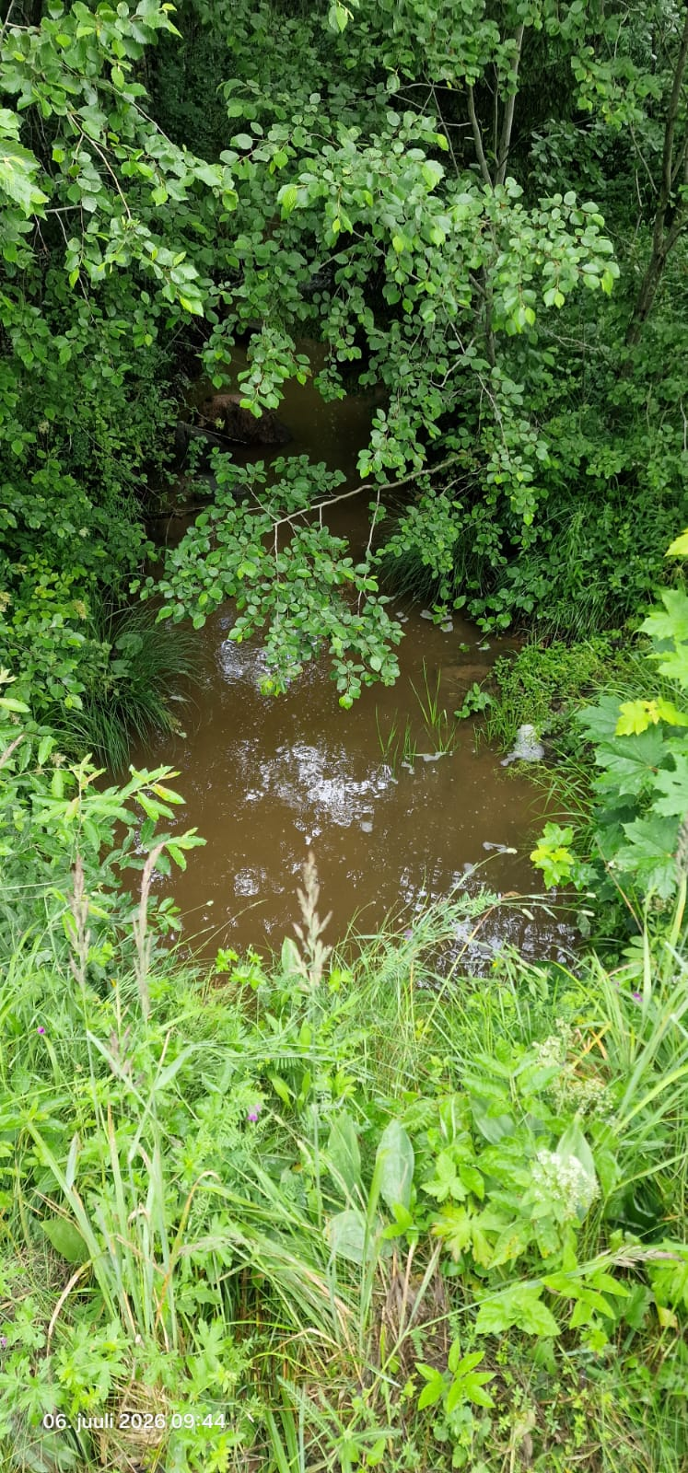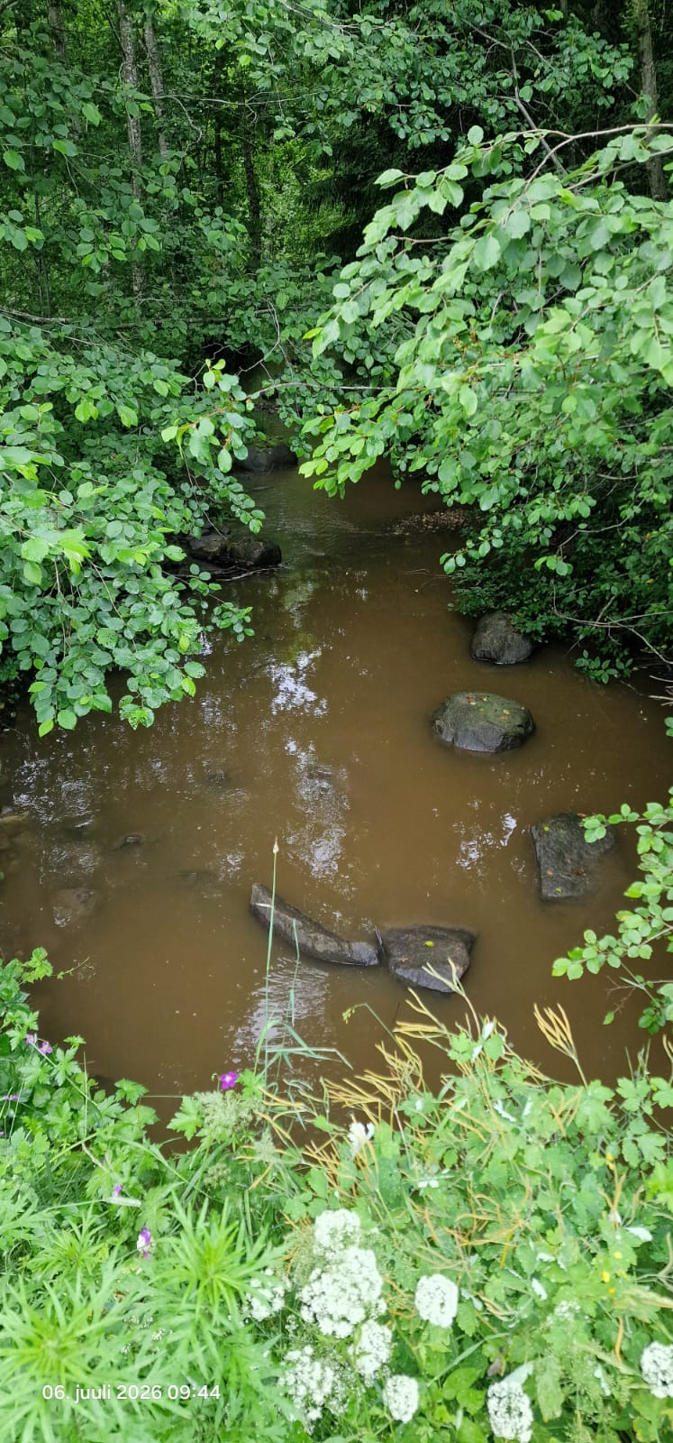
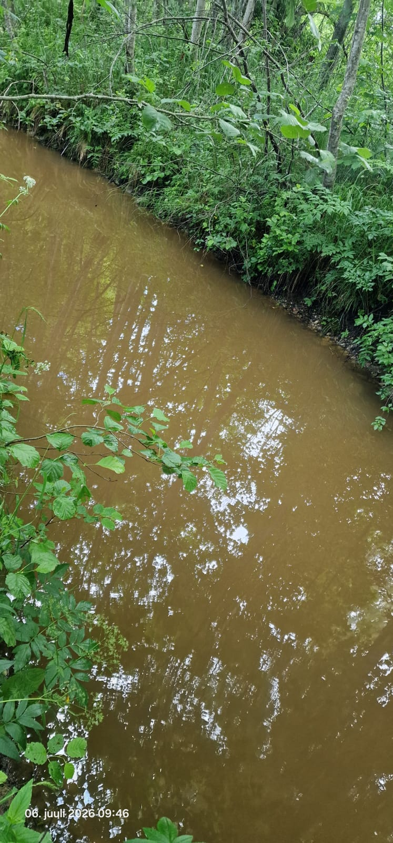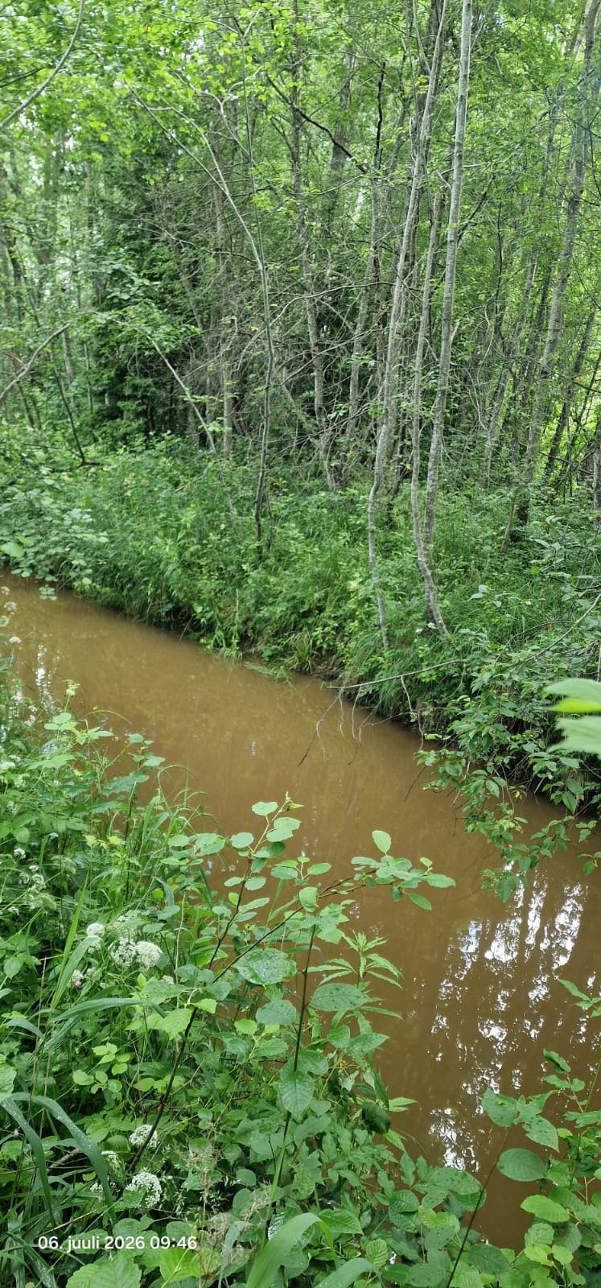

Pilt 2 Ehitusalalt tulev kraav, koha koordinaadid 58.347524, 24.095820
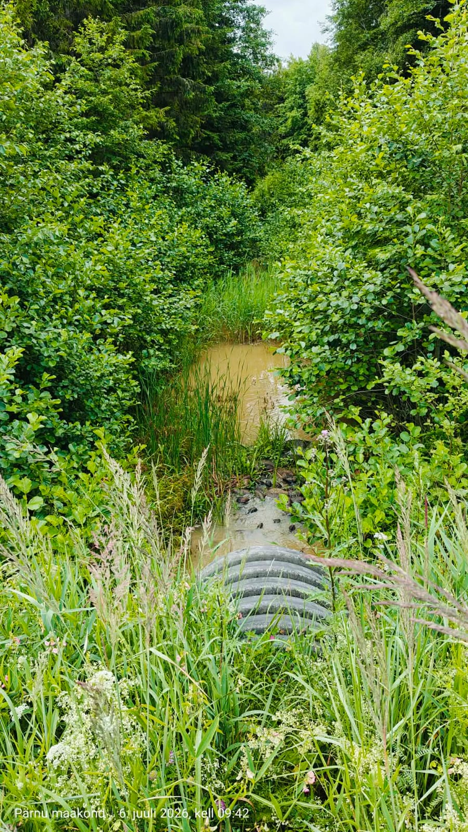

Pilt 3 Jõgi kohas, mis ei puutu reostusega kokku (võrdluseks lihtsalt), koha koordinaadid: 58.346608, 24.086943
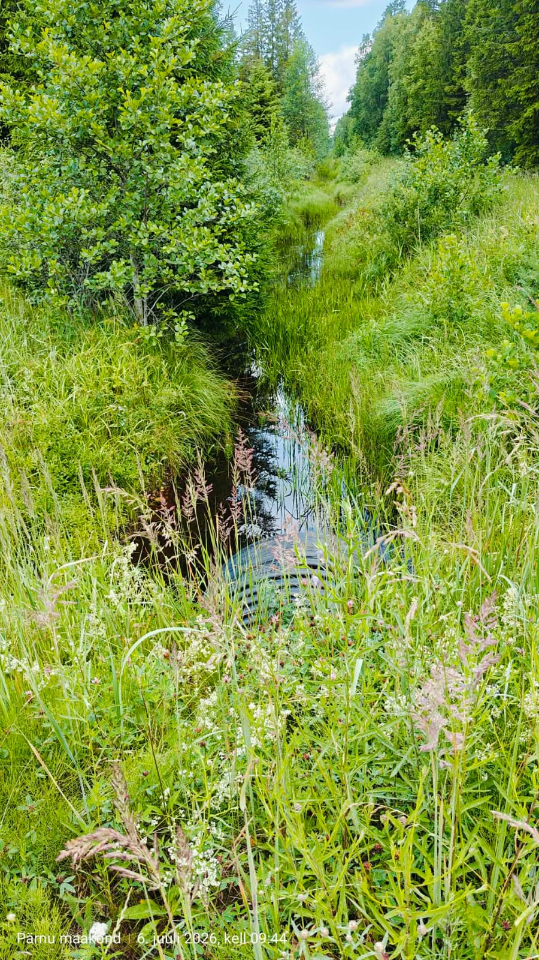

Pildistatud asukohad (1-3)kaardil, tähistatud punaste ringidega.
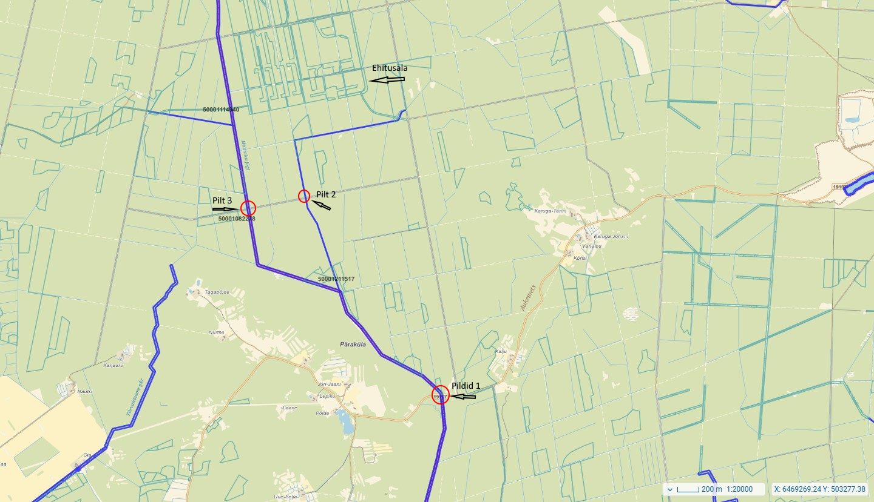

Lisa 2 Keskkonnaameti vastus
Kontrolli eesmärk oli hinnata ehitusobjektilt lähtuva vee seisundit, heljumi võimalikku levikut kraavides ja Männiku jões ning ehitaja poolt rakendatud vältimis- ja leevendusmeetmeid.
Kuivõrd ehitustöödega, eelkõige pinnase teisaldamise ja sademevee ärajuhtimisega, võib kaasneda teatav heljumi teke ja selle kandumine kraavidesse või veekogudesse, oli ka ehitaja rakendanud täiendavaid meetmeid heljumi edasise leviku piiramiseks. Kraavilõikudele olid paigaldatud pestud killustikupadjad ning olukorda jälgitakse regulaarselt ja vajadusel ollakse valmis reageerima.
Kontrolli käigus vaadeldi ehitusobjektilt lähtuvaid kraave ja Männiku jõge mitmes asukohas. Kontrolli ajal ei tuvastatud ehitusobjektilt vahetult lähtuva kraavi ülemises osas heljumisegust vett. Lisaks hinnati visuaalselt veeseisundit järgmistes asukohtades: Jüri - Jaani - Suurmetsa teel truubi asukohas, Ehitusobjektilt lähtuva kraavi ja Männiku jõe ristumiskohas, Kõima–Seliste tee truubi piirkonnas.
Kontrolli tulemused näitasid, et kraavi ja Männiku jõe ühinemiskohas esines kontrolli ajal heljumisegust vett ning kraavi ühes lõigus oli näha settinud heljumit, kuid samas ei täheldatud kontrolli ajal Männiku jões heljumit sellises ulatuses, nagu oli näha 11.06.2026 olukorda kajastavatel fotodel. Kraavi suubumiskohast ligikaudu kümme meetrit allavoolu ja järgnevates kontrollitud asukohtades oli jõevesi visuaalselt läbipaistev.
Keskkonnaamet ei võtnud kontrolli käigus veeproove heljumi sisalduse määramiseks. Proovide võtmise vajaduse hindamisel arvestati, et kontroll toimus viis päeva pärast teates kirjeldatud olukorda ning selleks ajaks olid veeolud ja ehitusobjektil rakendatud meetmed muutunud. Seetõttu ei oleks 16.06.2026 võetud proovide tulemuste põhjal olnud võimalik teha usaldusväärset järeldust 11.06.2026 toimunud võimaliku heljumi liigkandumise ulatuse ega tolleaegse heljumisisalduse kohta. Samuti ei oleks kontrolli ajal võetud proov kirjeldanud teatele lisatud fotodel kajastatud hetkeseisundit.
Samas veeproovide võtmata jätmine ei tähenda, et kontrolli käigus heljumi esinemist ei tuvastatud. Heljumisegust vett täheldati kraavi ja Männiku jõe ühinemiskohas ning settinud heljumit ühes kraavilõigus. Kontrolli ajal ei olnud aga võimalik tagantjärele mõõta ega usaldusväärselt määrata 11.06.2026 toimunud võimaliku heljumi liigkandumise kogust, kestust või sellel ajal vees esinenud heljumisisaldust.
Kontrolli käigus hinnati visuaalselt ka võimalikke kahjustuse tunnuseid Männiku jões. Vaatluse ajal ei tuvastatud nähtavaid asjaolusid, mis oleksid viidanud kalade ega nende kudepaikade ilmsele ja olulisele kahjustumisele. Männiku jõgi oli kraavi suubumiskohast ligikaudu kümme meetrit allavoolu ja sealt edasi läbipaistev.
Hinnangu andmisel arvestas Keskkonnaamet ka asjaoluga, et vahetult enne teates kirjeldatud olukorda esines piirkonnas tavapärasest intensiivsem sademeperiood, mis võis suurendada heljumi ärakannet ehitusalalt.
Keskkonnaamet juhtis kontrolli käigus ehitustöödega seotud isikute tähelepanu vajadusele rakendada ka edaspidi piisavaid ennetus- ja leevendusmeetmeid. Eelkõige tuleb vältida heljumi sattumist suublasse suuremate sademete ajal määral, mis ületaks veeseaduse § 128 lõike 7, § 129 lõike 5 ning § 130 lõigete 2 ja 4 alusel kehtestatud keskkonnaministri määruse „Nõuded reovee puhastamise ning heit-, sademe-, kaevandus-, karjääri- ja jahutusvee suublasse juhtimise kohta, nõuetele vastavuse hindamise meetmed ning saasteainesisalduse piirväärtused“ lisas 1 heljumile kehtestatud piirväärtust 35 mg/l. Ehitajal tuleb tagada, et ehitustegevuse mõju veekeskkonnale oleks viidud miinimumini.

Lisa 3 TTJA vastus
TTJA on pöördunud teate alusel 17.06.2026 RKIK ja 18.06.2026 Keskkonnaameti poole, arvestades, et keskkonnaküsimuste osas järelevalve tegemine kuulub Keskkonnaameti pädevusse. RKIK on oma vastuses märkinud, et Keskkonnaamet on objekti kohapeal kontrollinud. RKIK selgituse kohaselt oli tol päeval väga sajurohke ning savistelt ja liivakatelt pindadelt kandusid osakesed sademeveega kraavi.
Keskkonnaamet edastas 29.06.2026 vastuskirja (14-8/26/11441-3), milles märkis, et 16.06.2026 teostati asjaolude selgitamiseks kohapealne kontroll. Kontrolli tulemused näitasi, et kraavi ja Männiku jõe ühinemiskohas esines kontrolli ajal heljumisegust vett ning kraavi ühes lõigus oli näha settinud heljumit, kuid ei täheldatud Männiku jões heljumit sellises ulatuses, nagu oli näha 11.06.2026 olukorda kajastavatel fotodel. Kraavi suubumiskohast ligikaudu kümme meetrit allavoolu ja järgnevates kontrollitud asukohtades oli jõevesi visuaalselt läbipaistev.
Samuti ei tuvastatud vaatluse ajal nähtavaid asjaolusid, mis oleksid viidanud kalade ega nende kudepaikade ilmsele ja olulisele kahjustumisele. Männiku jõgi oli kraavi suubumiskohast ligikaudu kümme meetrit allavoolu ja sealt edasi läbipaistev. Lisaks tuvastas Keskkonnaamet, et ehitaja on rakendanud meetmeid heljumi edasise leviku piiramiseks.
Arvestades eeltoodut, ei pea TTJA praegusel hetkel vajalikuks Pärnu linnas Ermistu külas Audru metskond 20 (katastritunnus 82602:005:0282) ja Kõima külas Audru metskond 52 (katastritunnus 62401:001:2178) asuvatele kinnistutele väljastatud kaitseväe taristu ehituslubade osas järelevalvemenetluse algatamist.

